VISIT TO THE ENERGY CENTER
BESØK PÅ ENERGISENTERET
6 class from Vingrom school visits to the energy center in Hundrefossen Amusement Park.

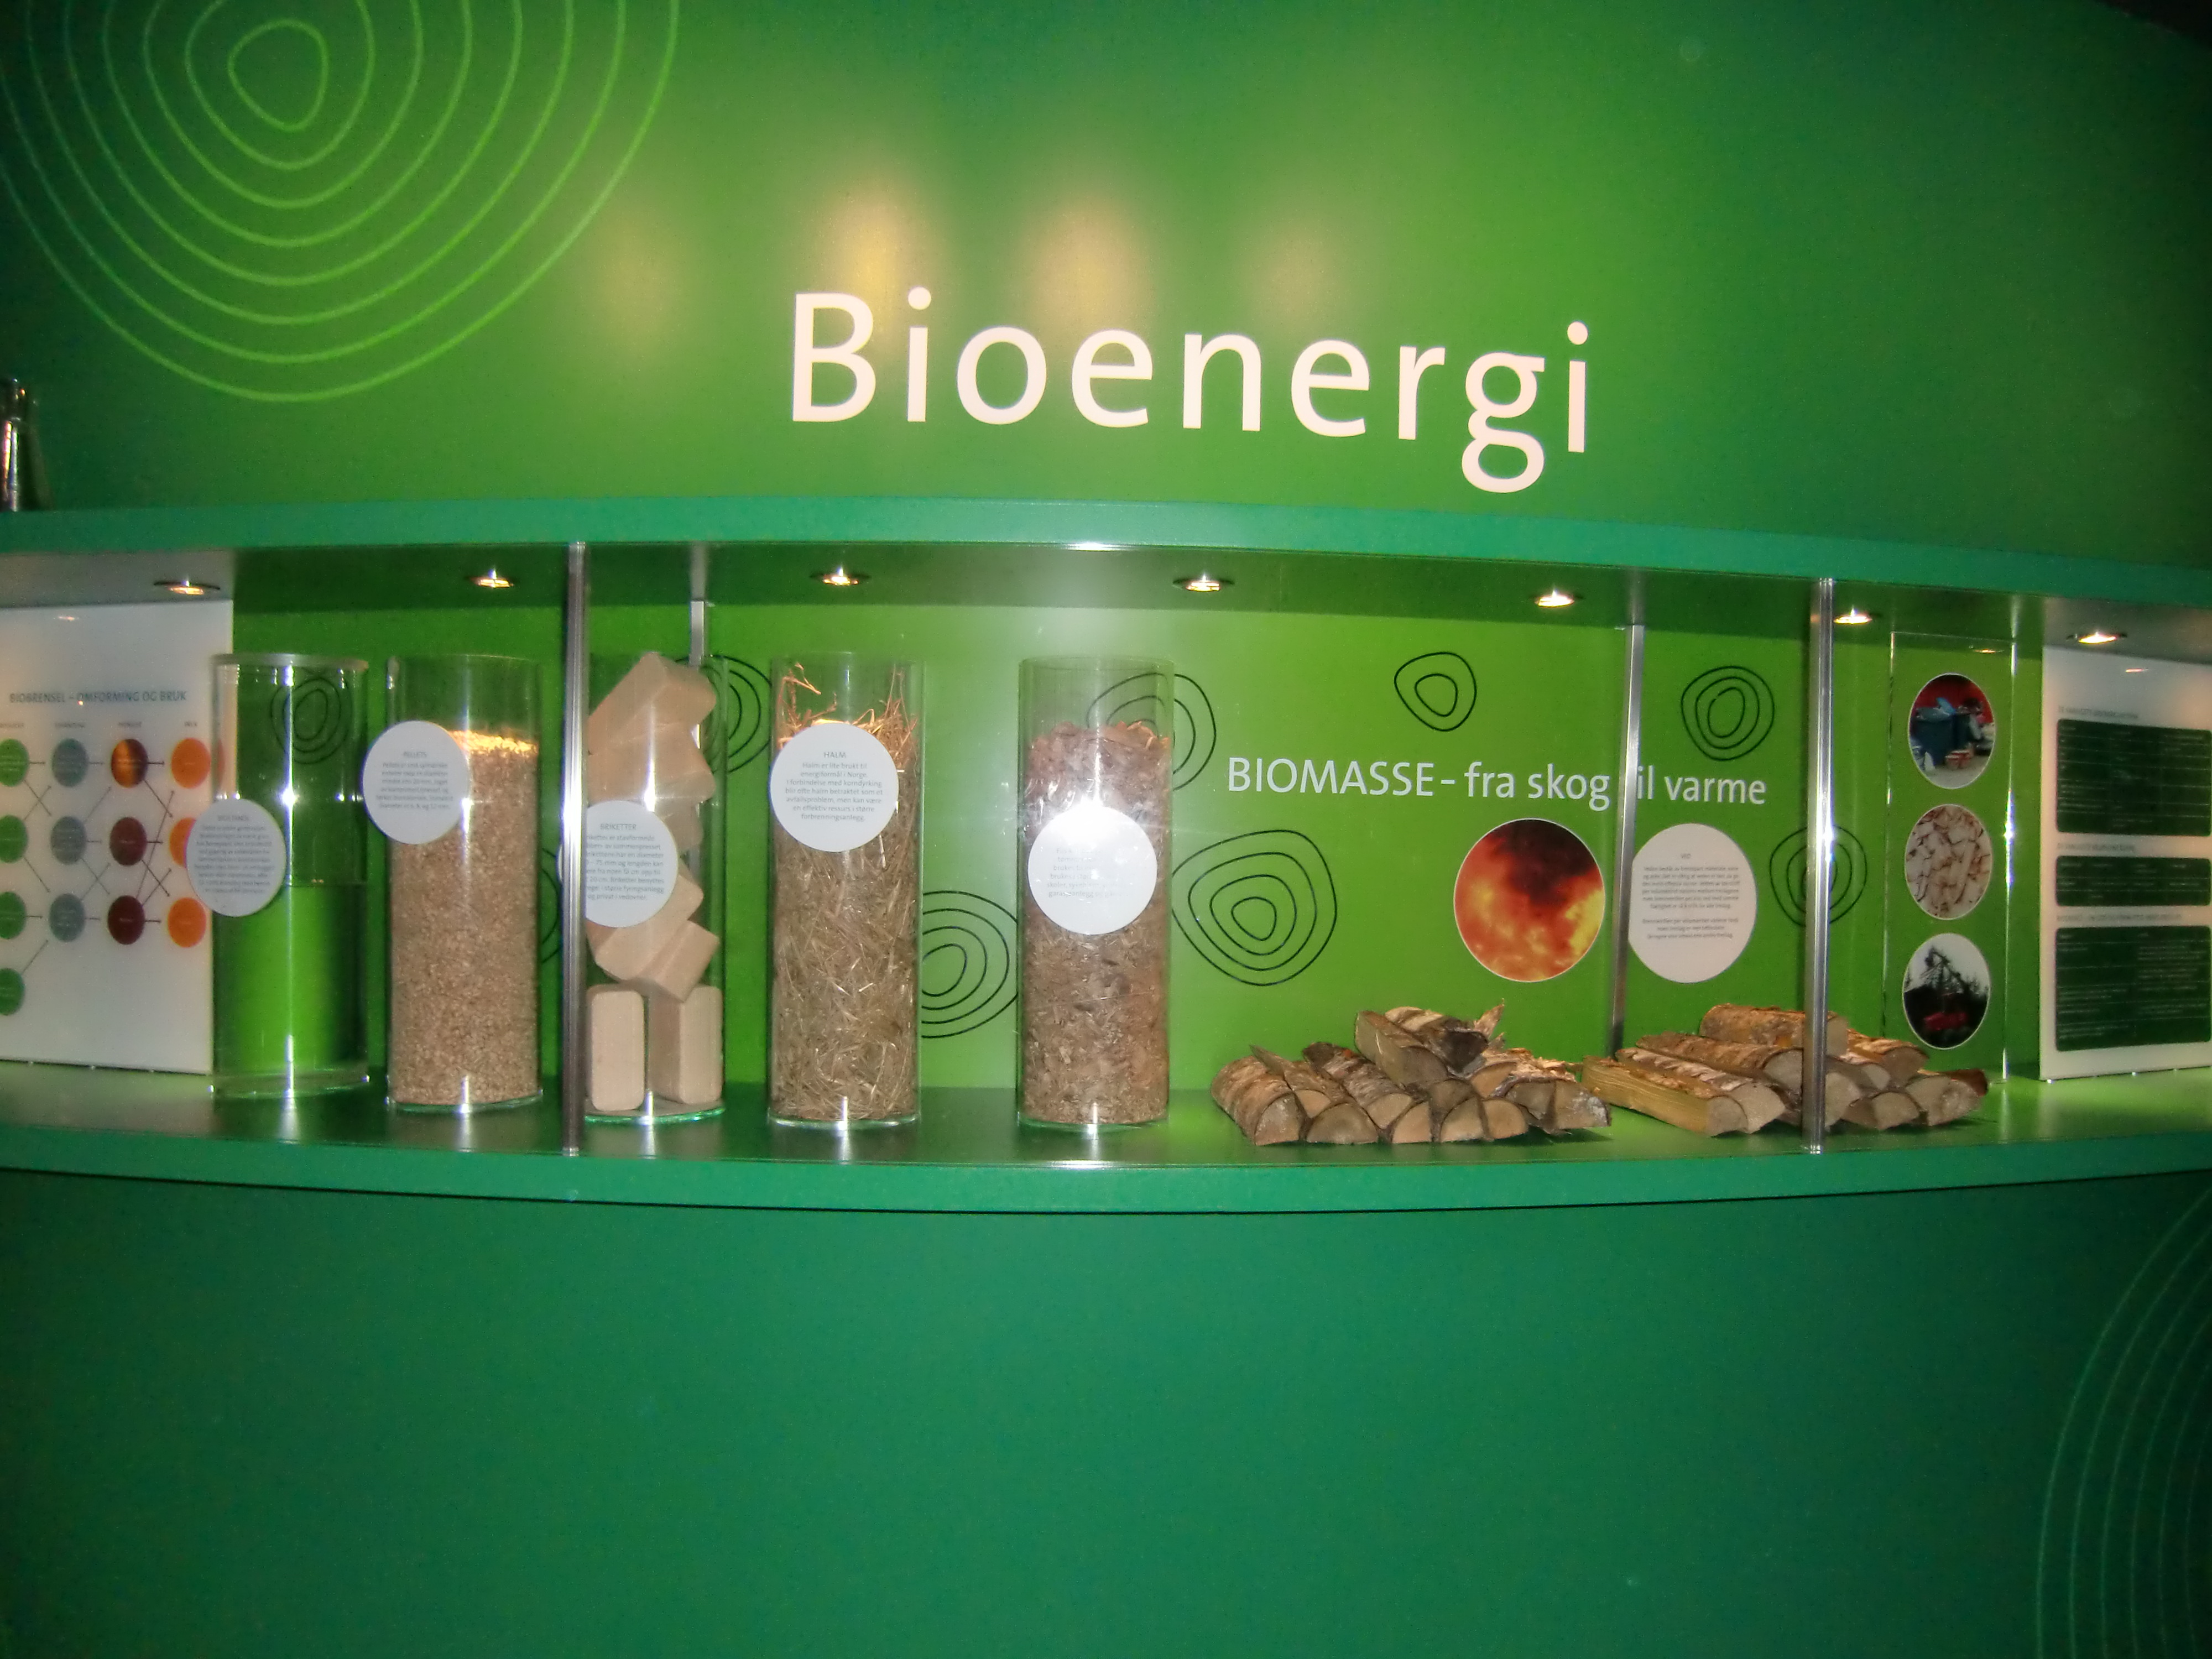
Biomass from the forest. Biomasse fra skogen.
Wood
Tre
Pellet
Pellets
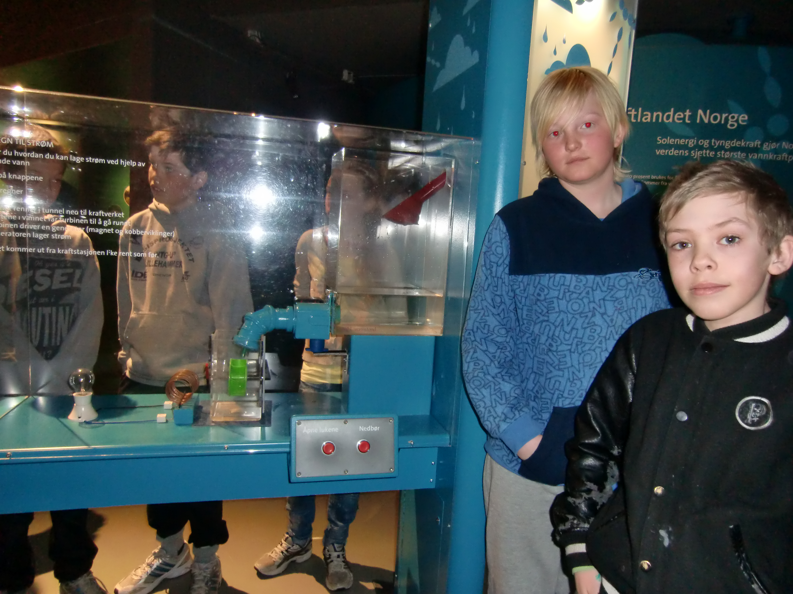
Tap
Vannkran
Bulb
Lyspæreære

